国家重点研发计划

面向低成本超长数据保存的多维光盘设备及系统
(2024YFB450510)
课题5、ZB 级海量冷数据存储架构及高效存储管理系统
(2024YFB4505105)

测试大纲

课题负责人：曹强

项目负责人：张静宇

责任专家：王国仁、窦春萌

华中科技大学
济南浪潮数据技术有限公司
山东省计算中心（国家超级计算济南中心）

2026年4月

目录
1 概述 3
2 测试要求 3
3 引用文件 3
3.1 标准文件 4
3.2 其他文件 4
4测试细则 4
4.1 指标1:具备管理 100 万张光盘、50 亿个文件、100EB 数据能力 4
4.1.1 测试目的 4
4.1.2 测试对象 4
4.1.3 要求及合格判据 4
4.1.4 测试方法 4
4.1.5 测试环境与测试系统(或设备) 5
4.1.6 测试单位 6
4.1.7 测试场景1：集群与文件统计信息查询 6
4.1.8 测试场景2：真实节点数据通路测试 9
4.1.9 测试场景3：虚拟节点数据通路测试 11
4.1.10 测试场景4：批量元数据导入测试 13
4.1.11 测试结果 15
4.2 指标2: 元数据平均检索时间小于 1 秒 15
4.2.1 测试目的 15
4.2.2 测试对象 16
4.2.3 要求及合格判据 16
4.2.4 测试方法 16
4.2.5 测试环境与测试系统(或设备) 16
4.2.6 测试单位 16
4.2.7 测试流程 16
4.2.8 测试结果 17
5 测试结果与评定准则 18
5.1 评定准则 18
5.1.1 标准 18
5.1.2 委托方资料 18
5.1.3 其他材料 18
5.2 测试结果 18

1 概述
国家网络软件产品质量监督检验中心（济南）受华中科技大学委托，于
2026年5月16 日至2026年6月10 日对“ZB级海量冷数据存储架构和高效存储管理系统V1.0 ”进行了系统测试。
依据相关国家标准及委托方提供的用户文档集，本中心对该软件进行了功能性、性能效率测试和符合性评价。

2 测试要求

课题技术指标共2项,项目任务书中测试指标汇总如下。

考核指标 |  | 考核方式（方法）及评价  手段
指标名称 | 完成时指标值/状态
具备管理 100 万张光盘、50 亿个文件、100EB 数据能力 | 系统能够对纳入管理的光盘数量、文件总数量和数据总量进行统一管理与统计，具备管理 100 万张光盘、50 亿个文件、100EB 数据 的能力；支持真实节点与虚拟节点数据通路，支持元数据批量导入及统计联动更新。 | 通过调用系统统计接口，核验纳入管理的光盘数量、文件总数量和数据总量；结合真实节点/虚拟节点数据通路测试及批量元数据导入测试，验证系统在线访问能力、规模管理能力和统计联动能力，出具第三方检测报告。
元数据平均检索时间小于 1 秒 | 对已导入并已发布的元数据执行随机查询，系统平均检索时间小于1秒。 | 通过对已导入元数据执行随机查询验证，统计查询成功率、平均检索时延及返回内容准确性，出具第三方检测报告。

3 引用文件

3.1 标准文件
《系统与软件工程 系统与软件质量要求和评价(SQuaRE) 第 51 部分：就绪可用软件产品(RUSP)的质量要求和测试细则》

3.2 其他文件

1）NNSTC-PD-2023-23《软件现场检测控制程序》；
2）NNSTC-WI-2018-017《软件现场测试作业指导书》。

4测试细则

4.1 指标1:具备管理 100 万张光盘、50 亿个文件、100EB 数据能力

4.1.1 测试目的
验证系统是否具备对 100 万张光盘、50 亿个文件、100EB 数据 的统一管理能力，并验证在该规模下系统的统计查询、真实节点与虚拟节点数据通路以及批量元数据导入后的统计联动能力是否满足预期。

4.1.2 测试对象
ZB 级海量冷数据存储架构和高效存储管理系统V1.0

4.1.3 要求及合格判据
（1）系统应能够返回纳管光盘数量、文件总数量、数据总量及相关容量统计信息，返回字段完整、无缺项。
（2）系统应具备管理 100 万张光盘、50 亿个文件、100EB 数据 的能力，相关统计结果与系统部署口径一致。
（3）系统应支持真实节点与虚拟节点两类数据通路，能够完成目录创建、文件写入、回读校验及节点定位。
（4）系统应支持指定规模的文件元数据批量导入，导入完成后文件总数、数据总量及元数据相关统计值应发生对应联动变化。
（5）合格判据：上述检查项均满足要求，且系统统计结果、数据通路验证结果及批量导入联动结果均符合预期，则判定指标1测试通过。

4.1.4 测试方法
测试方在完成系统部署并确认基线数据已加载的前提下，通过调用系统统计接口核验纳管光盘数量、文件总数量和数据总量；通过客户端挂载路径分别执行真实节点与虚拟节点读写操作，验证在线数据通路；通过执行批量元数据导入操作，检查导入前后文件总数、数据总量及元数据相关统计值的变化情况。根据统计结果、通路验证结果及导入联动结果，综合判定系统是否具备管理 100 万张光盘、50 亿个文件、100EB 数据的能力。

4.1.5 测试环境与测试系统(或设备)
网络环境
本次测试在华中科技大学武汉光电国家研究中心机房，A1006 进行，由开发方按照系统运行要求搭建测试环境，测试方通过局域网访问系统实施测试。
测试环境网络拓扑结构如图所示：
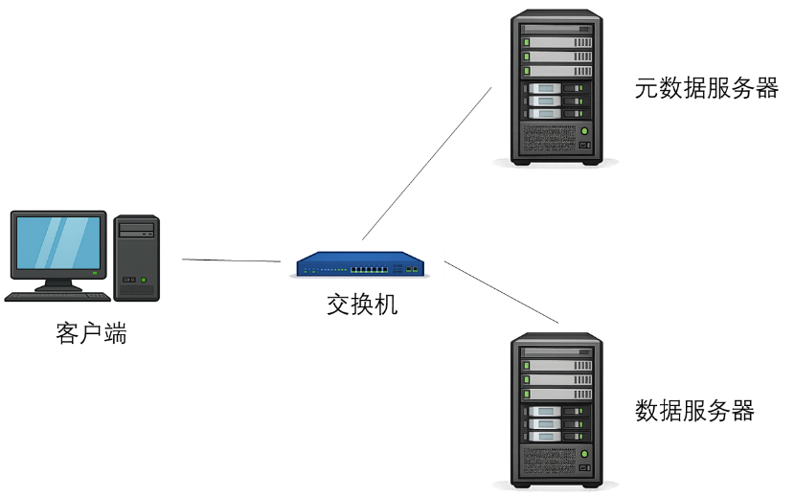
图1 测试环境网络拓扑结构图
服务端

类 别 | 硬 件 配 置 | 软 件 配 置
元数据存储  服务器  （1 台） | 机器型号：浪潮 NF5280m6  CPU：Intel(R) Xeon(R) Gold 6326 2.90GHZ*2  内存：512GB  网卡：Ethernet Controller X710 for 10GbE SFP+*1 I350 Gigabit Network Connection*1 | 操作系统及补丁：  Ubuntu 22.04 LTS  软件：ZB级海量元数据管理程序
数据节点存储  服务器  （ 1 台） | 机器型号：思腾合力 IW4235-4GRc  CPU：Intel(R) Xeon(R) Gold 6438Y+ 2.0GHZ*2  内存：256GB  网卡：Ethernet Controller X710 for 10GbE SFP+*1 I350 Gigabit Network Connection*1 | 操作系统及补丁：  Ubuntu 22.04 LTS  软件：真实存储执行程序、虚拟存储仿真程序、集群调度控制程序
千兆交换机（ 1 台） | 型号：迈络思（Mellanox）MSB7890 EDR 100Gb/s InfiniBand | 固件版本：  15.1100.0072
客户端 | 机器型号：浪潮NF5280m7 | 操作系统及补丁：
（1 台） |  | Ubuntu 22.04 LTS

测试工具

序号 | 工具标识 | 工具名称/版本号 | 用途
1 | / | 课题五检测执行工具v1.0 | 用于对“ZB级海量冷数据存储架构和高效存储管理系统”进行功能性与性能性检测的专用执行工具，覆盖集群统计、数据通路验证、元数据导入验证和元数据查询性能验证等场景。

4.1.6 测试单位
国家网络软件产品质量监督检验中心（济南）

4.1.7 测试场景1：集群与文件统计信息查询
测试目的
调用系统统计接口，获取纳管光盘数量、文件总数量、数据总量以及相关容量统计信息，用于验证系统全局状态与规模管理信息是否正确。
测试方法
通过调用集群统计接口和冷层统计接口，采集光盘数量、文件总数、数据总量、总容量、已用容量和剩余容量等信息，并与系统部署口径进行比对，验证统计结果的完整性和正确性。
测试流程
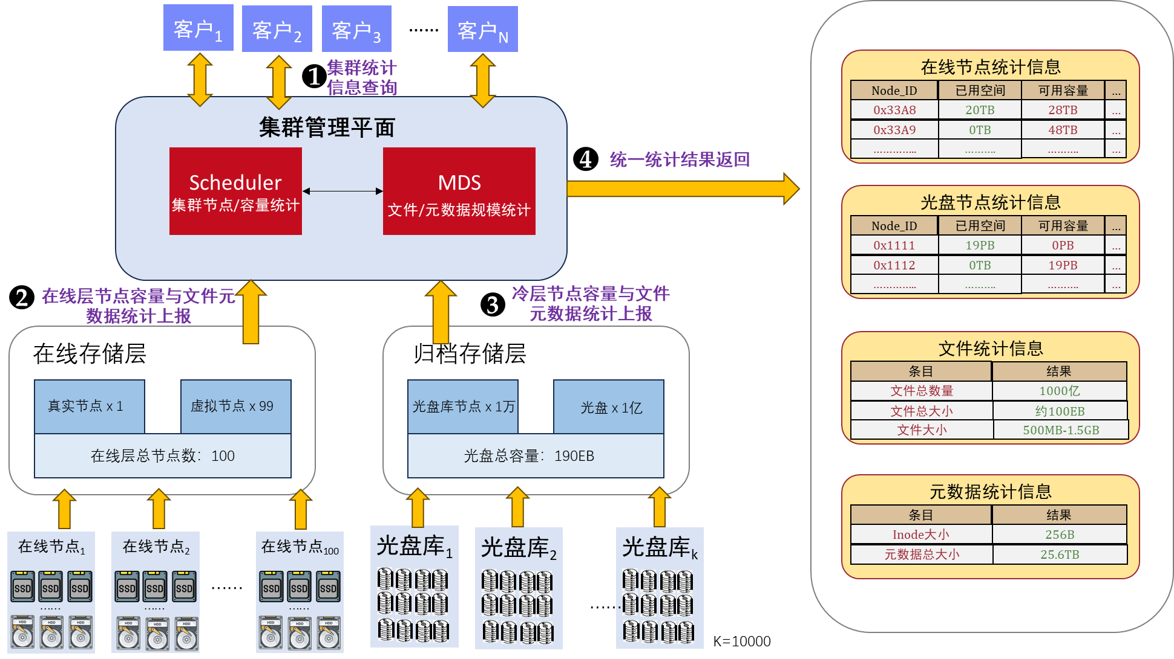
图2 全局节点、设备与文件统计信息查询

（1）启动 Scheduler 、MDS 、Real Node 、Virtual Node 与 Masstree 相关服务。
（2）确认系统中已完成 1000 亿个文件元数据的预导入，导入目标为光盘节点。
（3）调用 Scheduler GetClusterView()采集真实节点和虚拟节点信息。
（4）调用 GetMasstreeClusterStats 采集光盘节点数、光盘设备数、总容量、已用容量、剩余容量、文件总数、文件总大小和平均文件大小。
（5）按随机文件生成代码口径核对文件大小范围、平均大小和已用容量是否一致。
（6）依据元数据统计口径汇总当前文件元数据使用总大小，并核对统计结果完整性。
测试结果
统计接口返回结果完整，能够同时反映真实节点、虚拟节点和光盘节点的规模信息，并能够返回总容量、已用容量、文件总数、文件总大小、平均文件大小和文件元数据总大小。基于当前已预导入 1000 亿个光盘文件元数据的测试基线，统计值与系统部署口径和随机文件生成口径一致。
其中，按 256B/条 的文件级元数据理论折算，1000 亿文件对应的理论规模约为 25.6TB；按系统实际工程统计口径，元数据相关总占用约为 30TB，该值包含目录项、索引/清单及页级预留与对齐等附加结构。两类统计结果数量级一致，符合预期。
量化结果分项说明
1. 节点与设备统计结果

检查项 | 结果
真实节点数 | 1
虚拟节点数 | 99
光盘节点数 | 10000
光盘设备数 | 100000000

2. 容量统计结果

检查项 | 结果
真实节点总容量 | 48TB
真实节点已用容量 | 0TB
虚拟节点总容量 | 4752TB
虚拟节点已用容量 | 0TB
光盘节点总容量 | 190EB
光盘节点已用容量 | 约 100EB
光盘节点剩余容量 | 约 90EB

3. 文件统计结果

检查项 | 结果
当前文件总数量 | 1000 亿
当前文件总大小 | 约 100EB
当前平均文件大小 | 约 1GB
随机文件大小范围 | 500MB-1.5GB

4. 文件元数据统计结果
检查项 | 结果
文件元数据统计口径 | 约 256B/条
当前文件元数据总大小 | 约 25.6TB
当前文件元数据工程统计规模 | 约 30TB
工程统计说明：含目录项、索引/清单、页级预留与对齐等附加结构

量化结果

检查项 | 结果
统计项覆盖范围 | 节点、设备、容量、文件、文件元数据
基线文件规模 | 1000 亿
基线数据规模 | 约 100EB
基线元数据规模 | 约 30TB
导入联动校验要求 | 执行TC-P4 后相关统计值应同步增长

4.1.8 测试场景2：真实节点数据通路测试
测试目的
通过客户端挂载路径向真实节点目录写入测试文件，并执行回读校验，验证真实节点数据通路是否打通，统计写入字节数、读取字节数、哈希一致性、读写耗时及吞吐表现，同时检查文件最终落盘位置是否位于真实节点。
测试方法
测试方通过客户端挂载路径在指定真实节点逻辑目录下构造单个约 100MB 的测试文件并执行写入操作。写入完成后立即对同一路径执行整文件回读，记录读取耗时和读取字节数，并对写入前原始数据与回读数据进行文件大小比对及哈希一致性校验。
随后查询文件对应的数据块位置或元数据信息，检查其目标节点类型是否解析为真实节点，以验证请求是否按预期进入真实节点通路。根据文件写入结果、回读结果、哈希校验结果及节点定位结果综合判定本项测试是否通过。
测试流程
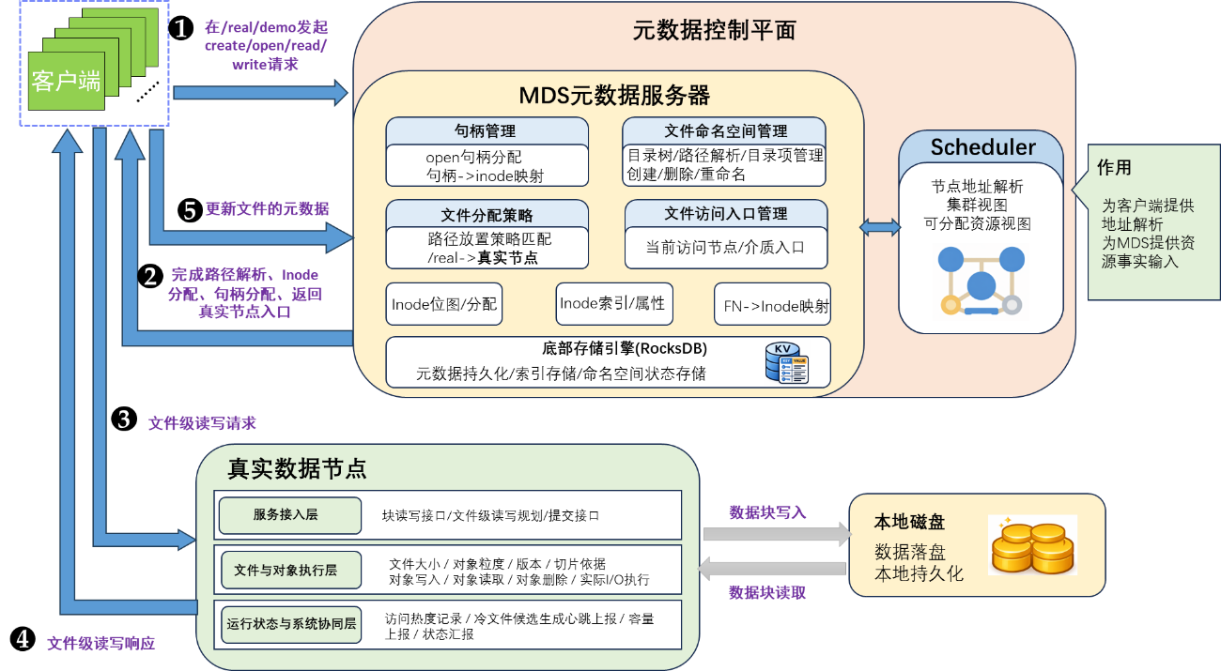
图3 真实节点 100 MB 级读写验证
（1） 执行真实节点读写场景， 目标目录为/real/demo。
（2）构造单个约 100 MB 的测试文件并写入真实节点路径。
（3）写入完成后立即执行整文件回读。
（4）对写入数据与回读数据进行一致性校验。
（5）检查文件数据块的存储位置相关的元数据信息是否符合预期。
（6）验证文件被解析到真实节点并完成闭环访问。
测试结果
真实节点 100MB 级读写场景中，系统可完成目录创建、文件写入、整文件回读和节点定位。写入数据与回读数据保持一致，定位结果解析为真实节点，说明真实节点数据通路和命名空间回查链路工作正常，测试结果与预期一致，测试通过。
量化结果

条目 | 数值
逻辑目录 | /real/demo
单次写入大小 | 约 100MB
单次回读大小 | 约 100MB
预期文件大小 | 约 100MB
预期节点类型 | real

4.1.9 测试场景3：虚拟节点数据通路测试
测试目的
通过客户端挂载路径向虚拟节点目录写入测试文件，并执行回读校验，验证虚拟节点数据通路是否打通，统计写入字节数、读取字节数、读写耗时及吞吐表现。
测试方法
测试方通过客户端挂载路径在指定虚拟节点逻辑目录下构造单个约 100MB 的测试文件并执行写入，记录写入字节数、写入耗时及系统返回信息。写入完成后执行整文件回读，记录读取字节数和读取耗时。
测试过程中，结合虚拟节点预设的带宽画像和基础时延配置，对实际读写表现进行核对；随后查询文件位置相关元数据信息，检查文件是否被解析到虚拟节点。根据读写时延、节点定位结果及配置画像生效情况综合判定本项测试是否通过。
测试流程

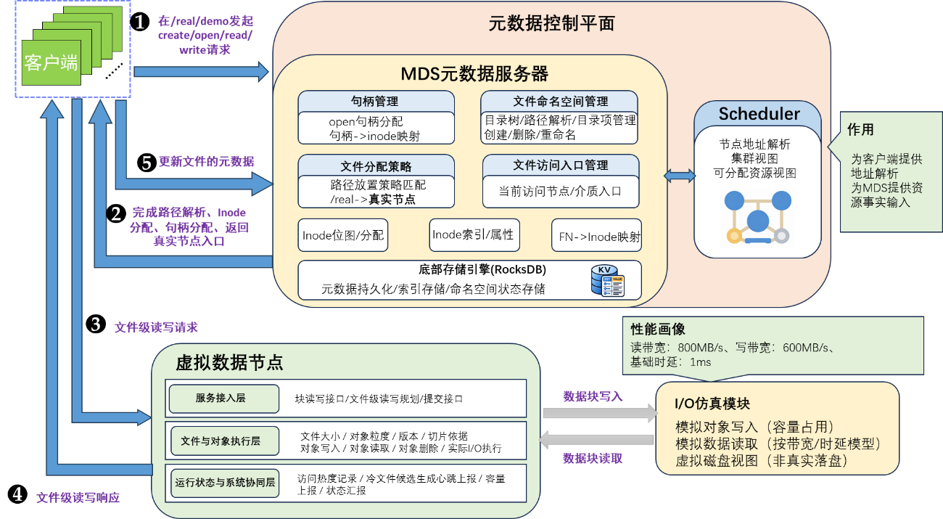
图4 虚拟节点 100 MB 级读写验证
（1）执行虚拟节点读写场景， 目标目录为 /virtual/demo。
（2）构造单个约 100 MB 的测试文件并写入虚拟节点路径。
（3）写入完成后立即执行整文件回读。
（4）检查读写时延的模拟是否符合预期。
（5）检查文件数据块的存储位置相关的元数据信息是否符合预期。
（6）验证文件被解析到虚拟节点并完成闭环访问。
测试结果
虚拟节点 100MB 级读写场景中，系统可完成目录创建、文件写入、整文件回读和节点定位。能够执行读写操作，定位结果解析为虚拟节点，说明统一命名空间、分层放置策略和虚拟节点 I/O 路由能力工作正常，测试结果与预期一致，测试通过。
量化结果

条目 | 数值
逻辑目录 | /virtual/demo
文件命名规则 | virtual_100MB_YYYYMMDD_HHMMSS.bin
单次写入大小 | 约 100MB
单次回读大小 | 约 100MB
预期文件大小 | 约 100MB
预期节点类型 | virtual
虚拟节点读带宽画像 | 800MB/s
虚拟节点写带宽画像 | 600MB/s
虚拟节点写基础时延 | 3ms

4.1.10 测试场景4：批量元数据导入测试
测试目的
调用批量元数据导入接口，批量导入指定规模的文件元数据，验证元数据模板复用、导入任务执行、统计更新和发布流程是否正确，重点检查命名空间信息、 版本信息、文件数、文件总大小、元数据总大小和冷层容量变化。
测试方法
测试方在基线统计值已确认的前提下，执行批量元数据导入命令或导入接口，提交包含 namespace、路径前缀、文件数量、目录组织参数等配置的导入任务，并记录任务执行过程及状态变化。
导入过程中，检查命名空间信息、版本信息、根 inode、inode 数量、dentry 数量、inode pages 字节数等关键返回字段，核对其是否符合预设模板和目录树构造规则。导入完成后，再次调用系统统计接口，比较导入前后文件总数、光盘层已用容量及元数据相关统计值的变化情况，并结合本批导入规模判断统计联动是否正确。据此综合判定批量导入功能是否满足要求。
测试流程
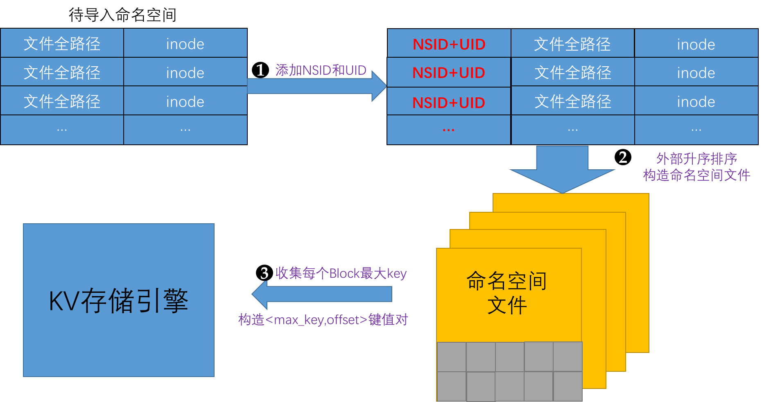
图5 批量导入文件元数据
（1）执行元数据批量导入命令。
（2）检查命名空间、路径前缀和 版本是否正确。
（3）检查 inode 预留和目录层级构造结果。
（4）执行导入操作。
（5）检查导入的命名空间是否正确。
（6）在导入完成后重新执行场景 TC-P 1，对比导入前后的文件统计、容量统计和元数据大小统计是否发生预期变化。
测试结果
元数据批量导入场景中，系统可按给定路径前缀完成单次 1 亿 文件元数据的命名空间构造、inode 预留、批量生成、抽样校验和路由发布。导入完成后，全局文件数、光盘层已用容量和文件元数据总大小均发生对应增量变化，其中本批文件元数据大小按导入任务返回的 inode_pages_bytes 统计口径及同量级折 算结果进行汇总。说明本系统已具备大规模冷元数据扩展导入及统计联动更新能力，测试结果与预期一致，测试通过。
导入完成后，全局文件数、光盘层已用容量和元数据相关总占用均发生对应增量变化。
其中，按文件级元数据理论口径估算，本批 1 亿文件对应的理论增量约为 25.6GB；按系统工程统计口径，本批元数据相关总占用增量约为 30GB，包含目录项扩展、及相关附加结构开销。
量化结果
条目 | 数值
namespace_id | demo-ns-XXXXX
file_count | 约1亿左右
inode 总数 | 约1亿左右
dentry 总数 | 约1亿左右
本批新增文件总大小 | 约 100 PB
本批新增文件元数据大小 | 约 30 GB
导入前文件总数量 | 1000 亿
导入后文件总数量 | 1001 亿
导入前光盘层已用容量 | 约 100EB
导入后光盘层已用容量 | 约 100.1EB
导入前文件元数据总大小 | 约 30TB
导入后文件元数据总大小 | 约 30.03TB

4.1.11 测试结果
综合统计查询、真实节点数据通路、虚拟节点数据通路及批量元数据导入四个测试场景的结果，系统能够实现对纳管光盘数量、文件总数量和数据总量的统一管理与统计，并具备真实节点与虚拟节点在线访问能力以及批量元数据导入后的统计联动更新能力，满足指标1“具备管理 100 万张光盘、50 亿个文件、100EB 数据能力”的要求。

4.2 指标2: 元数据平均检索时间小于 1 秒

4.2.1 测试目的
对已导入并已发布的元数据执行随机查询验证，检查元数据检索结果是否正确，并统计平均检索时间，以验证系统元数据平均检索时间是否小于 1 秒。

4.2.2 测试对象
ZB 级海量冷数据存储架构和高效存储管理系统 V 1.0

4.2.3 要求及合格判据
（1）系统应能够对已导入并已发布的命名空间执行随机元数据查询，并返回有效结果。
（2）返回的 inode 标识、文件大小及相关属性应合法且正确。
（3）在规定数量的随机抽样查询中，平均检索时间应 小于 1 秒。
（4）合格判据：当随机查询结果正确、过程稳定，且平均检索时间小于 1 秒时，判定指标2测试通过。

4.2.4 测试方法
测试方针对已导入并已发布的命名空间，连续发起规定次数的随机元数据查询请求，随机抽取文件路径或文件标识作为查询对象。对每次查询记录返回结果、是否成功以及查询耗时，并检查返回的 inode 标识、文件大小和相关属性是否合法、是否与预导入文件生成口径一致。
测试结束后，统计查询总次数、成功次数和总耗时，计算查询成功率及平均查询时延，并将结果与预定指标进行对比，据此判定元数据查询功能与性能是否满足要求。

4.2.5 测试环境与测试系统(或设备)
同 4.1 指标

4.2.6 测试单位
国家网络软件产品质量监督检验中心（济南）

4.2.7 测试流程
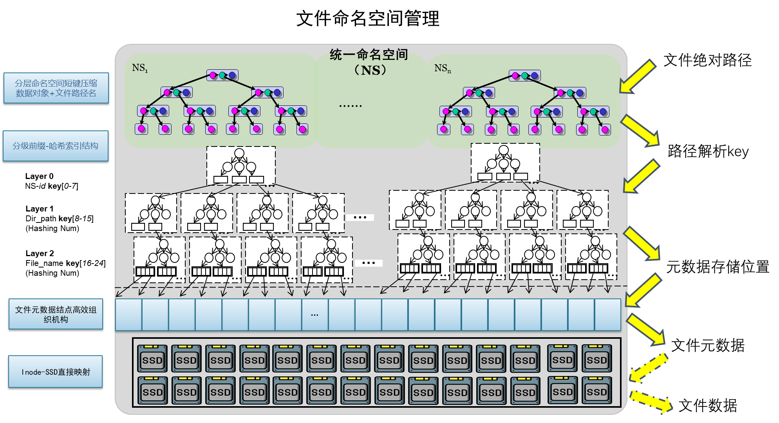
图6 随机元数据查询与时延统计
（1）连续发起规定次数（本次为20次）元数据查询请求，随机抽取文件元数据。
（2）检查返回 inode 的合法性，文件大小是否满足随机文件生成口径。
（3）记录每次查询耗时，并按“查询总耗时 / 查询次数”统计平均查询时延。
（4）统计查询成功率和平均查询时延。

4.2.8 测试结果
元数据随机查询场景中，系统可稳定返回已发布命名空间中的随机文件元数据，并能够统计查询时延。随机返回文件的大小分布与生成算法一致，查询成功率满足预期，平均查询时延满足“ 小于 1 s” 的指标要求，说明元数据查询链路可用，测试结果与预期一致，测试通过。
量化结果

条目 | 数值
查询返回 inode_id | 随机
查询文件大小范围 | 500MB ~ 1.5GB
查询样本数 | 20
查询成功率 | 100%
平均查询时延 | 小于 1s

5 测试结果与评定准则

5.1 评定准则

5.1.1 标准
GB/T 25000.51-2016《系统与软件工程 系统与软件质量要求和评价(SQuaRE)第 51 部分：就绪可用软件产品(RUSP)的质量要求和测试细则》。

5.1.2 委托方资料
《课题 5 ZB 级海量冷数据存储架构和高效存储管理系统测试大纲-V 1.0》。

5.1.3 其他材料
（1）NNSTC-PD-2023-23《软件现场检测控制程序》；
（2）NNSTC-WI-2018-017《软件现场测试作业指导书》。

5.2 测试结果

本次测试围绕课题 5“ZB 级海量冷数据存储架构及高效存储管理系统”的 2 项考核指标开展。测试结果表明：
（1）在指标1“具备管理 100 万张光盘、50 亿个文件、100EB数据能力”方面，系统能够对纳管光盘数量、文件总数量和数据总量进行统一管理与统计，并可通过真实节点与虚拟节点完成在线读写访问；同时，系统支持批量元数据导入，导入完成后文件总数、数据总量及元数据相关统计值能够发生对应联动变化，满足规模管理能力要求。
（2）在指标2“元数据平均检索时间小于 1 秒”方面，系统能够对已导入并已发布的元数据执行随机查询，查询结果正确，过程稳定，平均检索时间满足小于 1 秒的指标要求。
经综合分析与评估，本项目分布式存储系统在规模管理能力和元数据检索性能两项指标上均满足预期要求，本次测试结论为：通过。

